Sau Đây là nội dung của file **CLB.CSS :**

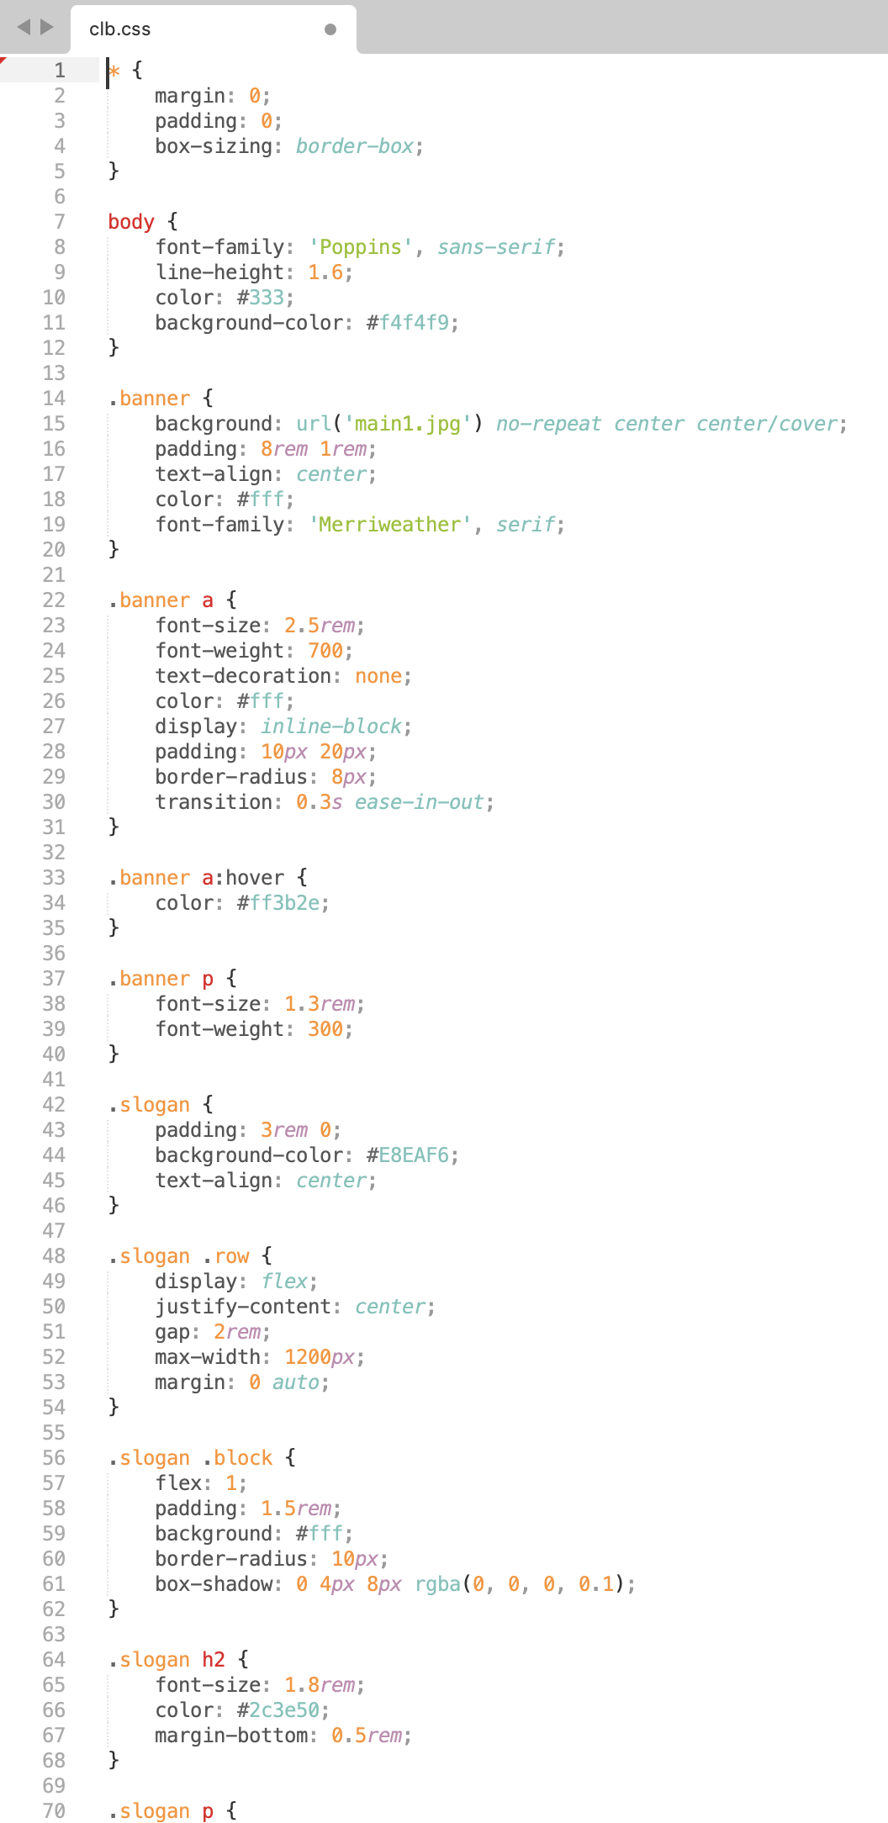

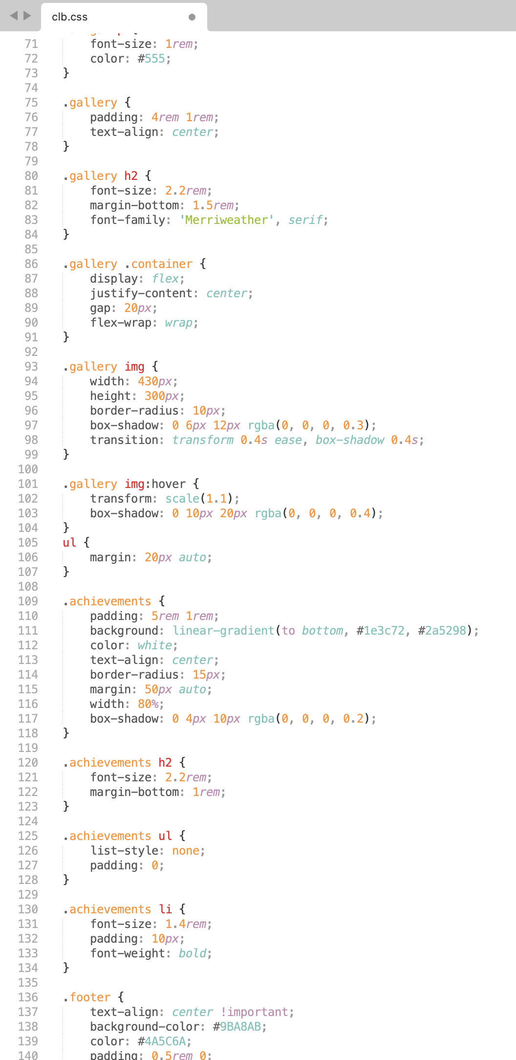

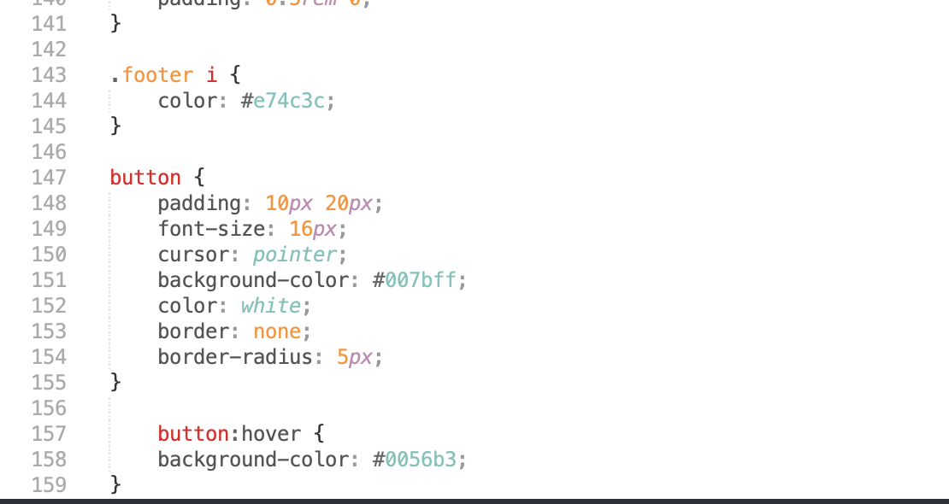

Giải thích về nội dung của tệp **CLB.CSS** như sau:

**1. Reset CSS (Dòng 1 - 5)**

* {

margin: 0;

padding: 0;

box-sizing: border-box;

}

* *: Chọn tất cả các phần tử trên trang.
* margin: 0;: Xóa khoảng cách ngoài của tất cả các phần tử.
* padding: 0;: Xóa khoảng cách trong của tất cả các phần tử.
* box-sizing: border-box;: Giúp kích thước của phần tử bao gồm cả padding và border, tránh bị phình to khi thêm padding hoặc border.

**2. Định dạng toàn bộ trang (Dòng 7 - 11)**

body {

font-family: 'Poppins', sans-serif;

line-height: 1.6;

color: #333;

background-color: #f4f4f9;

}

* font-family: 'Poppins', sans-serif;: Thiết lập font chữ chính là Poppins, nếu không có thì dùng font sans-serif.
* line-height: 1.6;: Tăng khoảng cách giữa các dòng văn bản để dễ đọc hơn.
* color: #333;: Đặt màu chữ là xám đậm.
* background-color: #f4f4f9;: Đặt màu nền là xám nhạt để tạo sự nhẹ nhàng cho trang web.

**3. Định dạng phần Banner (Dòng 12 - 17)**

.banner {

background: url('main1.jpg') no-repeat center center/cover;

padding: 8rem 1rem;

text-align: center;

color: #fff;

font-family: 'Merriweather', serif;

}

* background: url('main1.jpg') no-repeat center center/cover;
  + Đặt ảnh nền từ file main1.jpg.
  + no-repeat: Không lặp lại ảnh nền.
  + center center: Căn ảnh vào giữa.
  + cover: Phủ toàn bộ phần tử.
* padding: 8rem 1rem;: Tạo khoảng cách lớn phía trên và dưới (8rem), hai bên nhỏ hơn (1rem).
* text-align: center;: Căn giữa nội dung bên trong banner.
* color: #fff;: Đặt màu chữ là trắng để tương phản với ảnh nền.
* font-family: 'Merriweather', serif;: Dùng font chữ Merriweather để tạo phong cách cổ điển.

**4. Định dạng nút bấm trong Banner (Dòng 19 - 27)**

.banner a {

font-size: 2.5rem;

font-weight: 700;

text-decoration: none;

color: #fff;

display: inline-block;

padding: 10px 20px;

border-radius: 8px;

transition: 0.3s ease-in-out;

}

* font-size: 2.5rem;: Tăng kích thước chữ lên lớn hơn để thu hút sự chú ý.
* font-weight: 700;: Làm đậm chữ.
* text-decoration: none;: Xóa gạch chân mặc định của thẻ <a>.
* color: #fff;: Giữ màu chữ là trắng.
* display: inline-block;: Cho phép áp dụng padding và căn chỉnh dễ dàng hơn.
* padding: 10px 20px;: Tạo không gian xung quanh chữ trong nút bấm.
* border-radius: 8px;: Bo tròn góc của nút.
* transition: 0.3s ease-in-out;: Làm hiệu ứng mượt mà khi di chuột vào.

**5. Hiệu ứng Hover của nút bấm (Dòng 29-30)**

.banner a:hover {

color: #ff3b2e;

}

* Khi người dùng di chuột vào nút, màu chữ chuyển sang đỏ để tạo điểm nhấn.

**6. Định dạng phần Slogan (Dòng 36 - 39)**

.slogan {

padding: 3rem 0;

background-color: #E8EAF6;

text-align: center;

}

* padding: 3rem 0;: Tạo khoảng cách trên và dưới lớn.
* background-color: #E8EAF6;: Đặt nền màu xanh nhạt.
* text-align: center;: Căn giữa nội dung trong phần này.

**7. Định dạng hàng chứa nội dung Slogan (Dòng 41 - 46)**

.slogan .row {

display: flex;

justify-content: center;

gap: 2rem;

max-width: 1200px;

margin: 0 auto;

}

* display: flex;: Dùng flexbox để sắp xếp các phần tử theo hàng ngang.
* justify-content: center;: Căn giữa các phần tử con.
* gap: 2rem;: Tạo khoảng cách giữa các phần tử.
* max-width: 1200px;: Giới hạn chiều rộng tối đa.
* margin: 0 auto;: Căn giữa phần này trong trang.

**8. Định dạng thư viện ảnh (Dòng 79 - 84)**

.gallery img {

width: 430px;

height: 300px;

border-radius: 10px;

box-shadow: 0 6px 12px rgba(0, 0, 0, 0.3);

transition: transform 0.4s ease, box-shadow 0.4s;

}

* width: 430px; height: 300px;: Đặt kích thước ảnh cố định.
* border-radius: 10px;: Bo tròn góc ảnh.
* box-shadow: Thêm hiệu ứng bóng nhẹ để ảnh nổi bật hơn.
* transition: Giúp hiệu ứng hover diễn ra mượt mà.

**9. Định dạng phần Thành tựu (Dòng 93 - 101)**

.achievements {

padding: 5rem 1rem;

background: linear-gradient(to bottom, #1e3c72, #2a5298);

color: white;

text-align: center;

border-radius: 15px;

margin: 50px auto;

width: 80%;

box-shadow: 0 4px 10px rgba(0, 0, 0, 0.2);

}

* background: linear-gradient(...): Tạo hiệu ứng chuyển màu từ xanh đậm sang xanh nhạt.
* border-radius: 15px;: Bo góc phần achievements.
* box-shadow: Thêm hiệu ứng bóng nhẹ để làm nổi bật phần achievements.

**10. Định dạng footer (Dòng 116 - 120)**

.footer {

text-align: center !important;

background-color: #9BA8AB;

color: #4A5C6A;

padding: 0.5rem 0;

}

* Định dạng phần chân trang với màu nền xám xanh và chữ màu xanh đậm.

**11. Định dạng nút bấm (Dòng 125 - 136)**

button {

padding: 10px 20px;

font-size: 16px;

cursor: pointer;

background-color: #007bff;

color: white;

border: none;

border-radius: 5px;

}

* Khi hover, màu nền chuyển sang xanh đậm hơn để tạo hiệu ứng nhấn mạnh.

Sau Đây là nội dung của file **Mainweb.html**

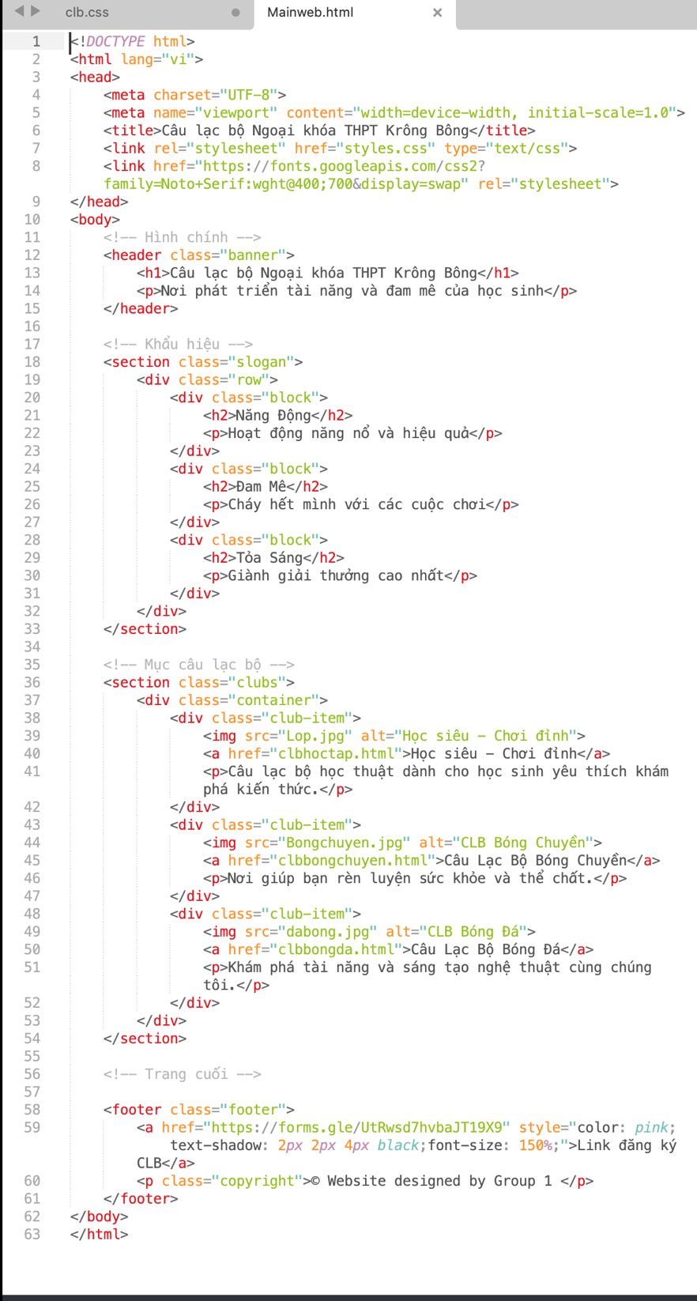

Giải thích về nội dung của tệp **Mainweb.html** như sau:

**1. KHAI BÁO LOẠI TÀI LIỆU VÀ CẤU TRÚC CƠ BẢN**

<!DOCTYPE html>

<html lang="vi">

* <!DOCTYPE html>: Khai báo rằng đây là tài liệu HTML5.
* <html lang="vi">: Mở thẻ <html> và xác định ngôn ngữ của trang là **tiếng Việt** (vi giúp trình duyệt hiểu và tối ưu hiển thị văn bản).

**2. PHẦN <head> - CHỨA THÔNG TIN VỀ TRANG**

<head>

Thẻ <head> chứa các thông tin meta, liên kết CSS, tiêu đề trang,...

**2.1. Định dạng bộ mã ký tự**

<meta charset="UTF-8">

* Xác định bảng mã ký tự là **UTF-8** để hỗ trợ đầy đủ tiếng Việt.

**2.2. Thiết lập viewport**

<meta name="viewport" content="width=device-width, initial-scale=1.0">

* width=device-width: Giúp trang web hiển thị **đúng kích thước màn hình thiết bị**.
* initial-scale=1.0: Đảm bảo khi tải trang không bị phóng to hay thu nhỏ.

**2.3. Tiêu đề trang**

<title>Câu lạc bộ Ngoại khóa THPT Krông Bông</title>

* Đặt tiêu đề hiển thị trên tab trình duyệt.

**2.4. Liên kết CSS**

<link rel="stylesheet" href="styles.css" type="text/css">

* Liên kết tệp **CSS (styles.css)** để trang web có giao diện đẹp hơn.

**2.5. Import font chữ từ Google Fonts**

<link href="https://fonts.googleapis.com/css2?family=Noto+Serif:wght@400;700&display=swap" rel="stylesheet">

</head>

* Import font **Noto Serif** để dùng trong trang web.

**3. PHẦN <body> - CHỨA TOÀN BỘ NỘI DUNG TRANG WEB**

<body>

Bắt đầu phần nội dung chính của trang.

**4. PHẦN HEADER (TIÊU ĐỀ TRANG)**

<!-- Hình chính -->

<header class="banner">

<h1>Câu lạc bộ Ngoại khóa THPT Krông Bông</h1>

<p>Nơi phát triển tài năng và đam mê của học sinh</p>

</header>

* **<header>**: Phần đầu trang.
* **class="banner"**: Áp dụng CSS cho phần banner.
* **<h1>**: Tiêu đề chính.
* **<p>**: Mô tả ngắn gọn về câu lạc bộ.

**5. PHẦN KHẨU HIỆU**

<!-- Khẩu hiệu -->

<section class="slogan">

<div class="row">

* <section class="slogan">: Chứa nội dung về khẩu hiệu.
* <div class="row">: Chia nội dung thành một hàng.

**5.1. Các khẩu hiệu**

<div class="block">

<h2>Năng Động</h2>

<p>Hoạt động năng nổ và hiệu quả</p>

</div>

<div class="block">

<h2>Đam Mê</h2>

<p>Cháy hết mình với các cuộc chơi</p>

</div>

<div class="block">

<h2>Tỏa Sáng</h2>

<p>Giành giải thưởng cao nhất</p>

</div>

* <div class="block">: Chứa mỗi giá trị cốt lõi.
* <h2>: Tiêu đề của giá trị.
* <p>: Mô tả cho mỗi tiêu đề.

**6. DANH SÁCH CÁC CÂU LẠC BỘ**

<!-- Mục câu lạc bộ -->

<section class="clubs">

<div class="container">

* <section class="clubs">: Phần chứa danh sách câu lạc bộ.
* <div class="container">: Chứa các câu lạc bộ.

**6.1. Câu lạc bộ Học tập**

<div class="club-item">

<img src="Lop.jpg" alt="Học siêu - Chơi đỉnh">

<a href="clbhoctap.html">Học siêu - Chơi đỉnh</a>

<p>Câu lạc bộ học thuật dành cho học sinh yêu thích khám phá kiến thức.</p>

</div>

* <img src="Lop.jpg" alt="Học siêu - Chơi đỉnh">: Ảnh đại diện.
* <a href="clbhoctap.html">: Liên kết đến trang chi tiết câu lạc bộ.
* <p>: Mô tả về câu lạc bộ.

**6.2. Câu lạc bộ Bóng Chuyền**

<div class="club-item">

<img src="Bongchuyen.jpg" alt="CLB Bóng Chuyền">

<a href="clbbongchuyen.html">Câu Lạc Bộ Bóng Chuyền</a>

<p>Nơi giúp bạn rèn luyện sức khỏe và thể chất.</p>

</div>

Tương tự như trên.

**6.3. Câu lạc bộ Bóng Đá**

<div class="club-item">

<img src="dabong.jpg" alt="CLB Bóng Đá">

<a href="clbbongda.html">Câu Lạc Bộ Bóng Đá</a>

<p>Khám phá tài năng và sáng tạo nghệ thuật cùng chúng tôi.</p>

</div>

</div>

</section>

Tương tự như trên.

**7. PHẦN CHÂN TRANG (FOOTER)**

<!-- Trang cuối -->

<footer class="footer">

<a href="https://forms.gle/UtRwsd7hvbaJT19X9"

style="color: pink;text-shadow: 2px 2px 4px black;font-size: 150%;">Link đăng ký CLB</a>

<p class="copyright">© Website designed by Group 1 </p>

</footer>

* **<footer class="footer">**: Phần chân trang.
* **<a href="...">Link đăng ký CLB</a>**: Nút dẫn đến form đăng ký câu lạc bộ.
  + style="color: pink; text-shadow: 2px 2px 4px black; font-size: 150%;"
    - color: pink: Chữ có màu hồng.
    - text-shadow: 2px 2px 4px black: Tạo bóng chữ.
    - font-size: 150%: Phóng to chữ lên 1.5 lần.
* **<p class="copyright">© Website designed by Group 1 </p>**: Hiển thị bản quyền thiết kế.

**8. KẾT THÚC TÀI LIỆU**

</body>

</html>

* </body>: Kết thúc phần nội dung trang web.
* </html>: Kết thúc tài liệu HTML.

Sau Đây là nội dung của file **styles.css:**

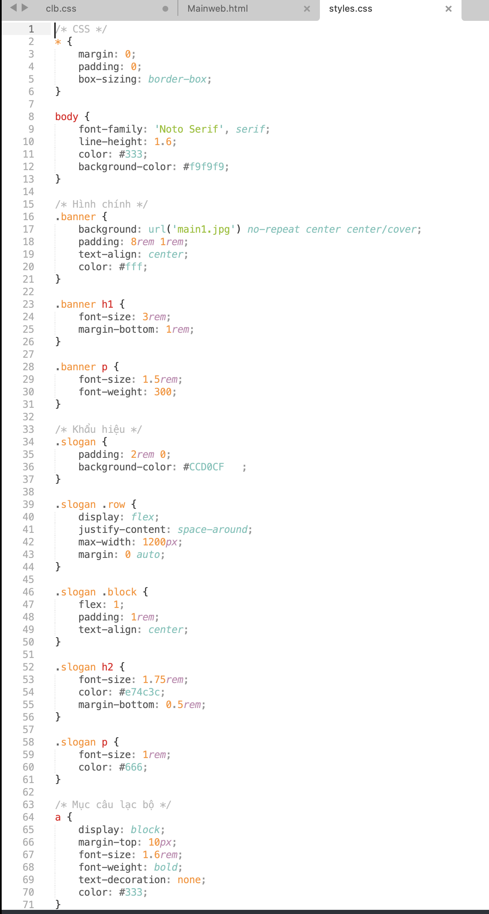

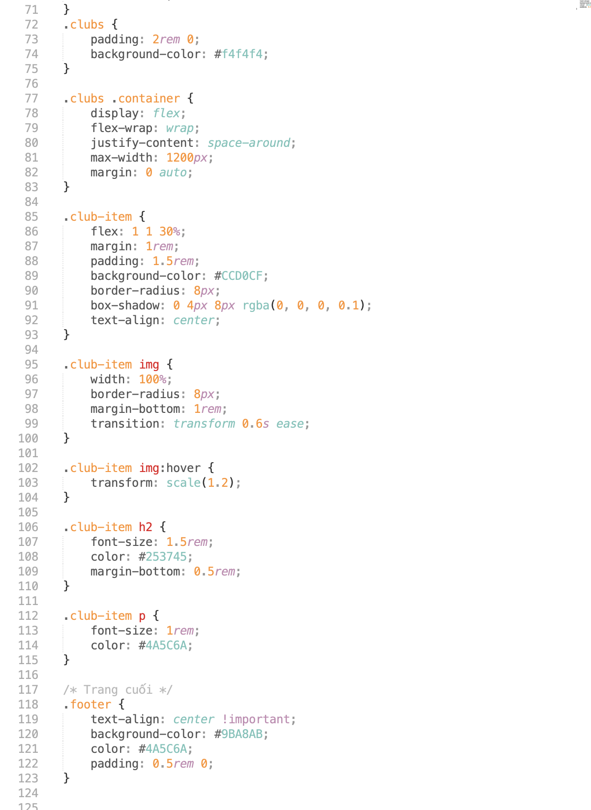

Giải thích về nội dung của tệp **styles.css** như sau:

### ****1. Reset CSS và cấu hình chung****

* {

margin: 0;

padding: 0;

box-sizing: border-box;

}

* * là selector chọn tất cả các phần tử trên trang web.
* margin: 0; và padding: 0; giúp loại bỏ khoảng cách mặc định của các phần tử HTML.
* box-sizing: border-box; giúp đảm bảo rằng padding và border không làm thay đổi kích thước tổng thể của phần tử.

### ****2. Thiết lập chung cho**** body

body {

font-family: 'Noto Serif', serif;

line-height: 1.6;

color: #333;

background-color: #f9f9f9;

}

* font-family: 'Noto Serif', serif; đặt font chữ chính là "Noto Serif" (nếu có) hoặc serif nếu không có.
* line-height: 1.6; giúp tăng khoảng cách giữa các dòng, giúp dễ đọc hơn.
* color: #333; đặt màu chữ là màu xám đậm.
* background-color: #f9f9f9; đặt màu nền tổng thể là xám nhạt.

### ****3. Thiết lập phần banner (hình chính)****

.banner {

background: url('main1.jpg') no-repeat center center/cover;

padding: 8rem 1rem;

text-align: center;

color: #fff;

}

* background: url('main1.jpg') no-repeat center center/cover;
  + Đặt hình nền cho .banner bằng ảnh main1.jpg.
  + no-repeat để ảnh không bị lặp lại.
  + center center căn giữa ảnh.
  + cover giúp ảnh phủ kín phần tử mà không bị méo.
* padding: 8rem 1rem; tạo khoảng cách bên trong phần banner.
* text-align: center; giúp căn giữa nội dung bên trong banner.
* color: #fff; đặt màu chữ là màu trắng.

.banner h1 {

font-size: 3rem;

margin-bottom: 1rem;

}

.banner p {

font-size: 1.5rem;

font-weight: 300;

}

* font-size: 3rem; đặt kích thước chữ lớn cho tiêu đề <h1>.
* margin-bottom: 1rem; tạo khoảng cách giữa <h1> và <p>.
* font-weight: 300; giúp chữ trong <p> mảnh hơn.

### ****4. Thiết lập phần khẩu hiệu****

.slogan {

padding: 2rem 0;

background-color: #CCD0CF;

}

* padding: 2rem 0; tạo khoảng cách trên và dưới cho .slogan.
* background-color: #CCD0CF; đặt màu nền là xám xanh nhạt.

.slogan .row {

display: flex;

justify-content: space-around;

max-width: 1200px;

margin: 0 auto;

}

* display: flex; dùng Flexbox để sắp xếp các phần tử con trong .row.
* justify-content: space-around; căn đều các phần tử con với khoảng cách xung quanh.
* max-width: 1200px; giới hạn chiều rộng tối đa.
* margin: 0 auto; giúp căn giữa .row.

.slogan .block {

flex: 1;

padding: 1rem;

text-align: center;

}

* flex: 1; giúp các .block chiếm đều không gian có sẵn.
* padding: 1rem; tạo khoảng cách bên trong.
* text-align: center; căn giữa nội dung bên trong.

.slogan h2 {

font-size: 1.75rem;

color: #e74c3c;

margin-bottom: 0.5rem;

}

.slogan p {

font-size: 1rem;

color: #666;

}

* font-size: 1.75rem; đặt kích thước chữ cho tiêu đề <h2>.
* color: #e74c3c; đặt màu chữ đỏ.
* margin-bottom: 0.5rem; tạo khoảng cách dưới <h2>.
* font-size: 1rem; và color: #666; giúp văn bản dễ đọc hơn.

### ****5. Mục câu lạc bộ****

a {

display: block;

margin-top: 10px;

font-size: 1.6rem;

font-weight: bold;

text-decoration: none;

color: #333;

}

* display: block; giúp liên kết hiển thị dạng khối.
* margin-top: 10px; tạo khoảng cách phía trên.
* font-size: 1.6rem; đặt kích thước chữ lớn hơn.
* font-weight: bold; làm chữ đậm.
* text-decoration: none; bỏ gạch chân mặc định.
* color: #333; đặt màu chữ.

.clubs {

padding: 2rem 0;

background-color: #f4f4f4;

}

* padding: 2rem 0; tạo khoảng cách trên và dưới.
* background-color: #f4f4f4; đặt màu nền xám nhạt.

.clubs .container {

display: flex;

flex-wrap: wrap;

justify-content: space-around;

max-width: 1200px;

margin: 0 auto;

}

* display: flex; sắp xếp các mục theo hàng ngang.
* flex-wrap: wrap; giúp tự động xuống hàng nếu không đủ chỗ.
* justify-content: space-around; căn đều các phần tử.
* max-width: 1200px; margin: 0 auto; giúp căn giữa nội dung.

.club-item {

flex: 1 1 30%;

margin: 1rem;

padding: 1.5rem;

background-color: #CCD0CF;

border-radius: 8px;

box-shadow: 0 4px 8px rgba(0, 0, 0, 0.1);

text-align: center;

}

* flex: 1 1 30%; giúp mỗi .club-item chiếm khoảng 30% chiều rộng.
* margin: 1rem; tạo khoảng cách xung quanh.
* padding: 1.5rem; tạo khoảng cách bên trong.
* background-color: #CCD0CF; đặt màu nền.
* border-radius: 8px; làm bo góc.
* box-shadow: 0 4px 8px rgba(0, 0, 0, 0.1); tạo bóng nhẹ.
* text-align: center; căn giữa nội dung.

.club-item img {

width: 100%;

border-radius: 8px;

margin-bottom: 1rem;

transition: transform 0.6s ease;

}

* width: 100%; đảm bảo ảnh chiếm toàn bộ chiều rộng.
* border-radius: 8px; bo tròn góc ảnh.
* margin-bottom: 1rem; tạo khoảng cách dưới ảnh.
* transition: transform 0.6s ease; tạo hiệu ứng khi di chuột.

.club-item img:hover {

transform: scale(1.2);

}

* transform: scale(1.2); giúp ảnh phóng to khi hover.

### ****6. Thiết lập footer (chân trang)****

.footer {

text-align: center !important;

background-color: #9BA8AB;

color: #4A5C6A;

padding: 0.5rem 0;

}

* text-align: center !important; đảm bảo nội dung được căn giữa.
* background-color: #9BA8AB; đặt màu nền.
* color: #4A5C6A; đặt màu chữ.
* padding: 0.5rem 0; tạo khoảng cách trên dưới.

Sau Đây là nội dung của file **clbhoctap.html:**

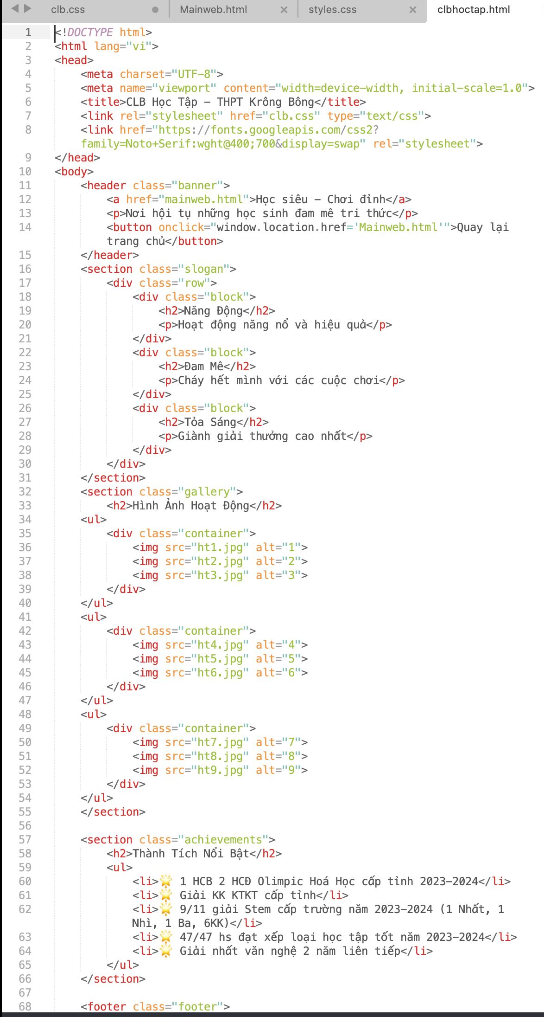

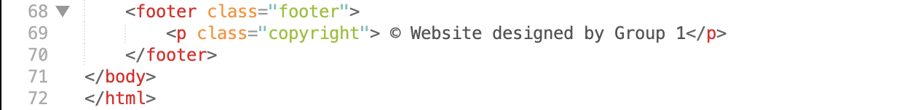

Giải thích về nội dung của tệp **clbhoctap.html** như sau:

**1. Cấu trúc cơ bản của trang**

<!DOCTYPE html>

<html lang="vi">

<head>

<meta charset="UTF-8">

<meta name="viewport" content="width=device-width, initial-scale=1.0">

<title>CLB Học Tập - THPT Krông Bông</title>

<link rel="stylesheet" href="clb.css" type="text/css">

<link href="https://fonts.googleapis.com/css2?family=Noto+Serif:wght@400;700&display=swap" rel="stylesheet">

</head>

* <!DOCTYPE html>  
  → Khai báo đây là một tài liệu HTML5.
* <html lang="vi">  
  → Đặt ngôn ngữ của trang là tiếng Việt.
* <meta charset="UTF-8">  
  → Hỗ trợ hiển thị các ký tự tiếng Việt chính xác.
* <meta name="viewport" content="width=device-width, initial-scale=1.0">  
  → Giúp trang web hiển thị tốt trên thiết bị di động.
* <title>  
  → Tiêu đề của trang hiển thị trên tab trình duyệt.
* <link rel="stylesheet" href="clb.css" type="text/css">  
  → Kết nối trang HTML với file CSS bên ngoài (clb.css).
* <link href="https://fonts.googleapis.com/css2?family=Noto+Serif:wght@400;700&display=swap" rel="stylesheet">  
  → Nhúng font chữ "Noto Serif" từ Google Fonts.

**2. Phần tiêu đề (Banner)**

<body>

<header class="banner">

<a href="mainweb.html">Học siêu - Chơi đỉnh</a>

<p>Nơi hội tụ những học sinh đam mê tri thức</p>

<button onclick="window.location.href='Mainweb.html'">Quay lại trang chủ</button>

</header>

* <header class="banner">  
  → Phần đầu trang với hình nền và nội dung chính.
* <a href="mainweb.html">Học siêu - Chơi đỉnh</a>  
  → Liên kết đến trang chủ của website.
* <p>Nơi hội tụ những học sinh đam mê tri thức</p>  
  → Mô tả slogan của câu lạc bộ.
* <button onclick="window.location.href='Mainweb.html'">Quay lại trang chủ</button>  
  → Nút bấm giúp người dùng quay lại trang chủ. Khi bấm, trang sẽ chuyển hướng đến Mainweb.html.

**3. Phần khẩu hiệu (Slogan)**

<section class="slogan">

<div class="row">

<div class="block">

<h2>Năng Động</h2>

<p>Hoạt động năng nổ và hiệu quả</p>

</div>

<div class="block">

<h2>Đam Mê</h2>

<p>Cháy hết mình với các cuộc chơi</p>

</div>

<div class="block">

<h2>Tỏa Sáng</h2>

<p>Giành giải thưởng cao nhất</p>

</div>

</div>

</section>

* <section class="slogan">  
  → Tạo một phần riêng cho khẩu hiệu.
* <div class="row">  
  → Chứa các khối (block) giúp căn chỉnh theo hàng ngang.
* <div class="block">  
  → Mỗi khối chứa tiêu đề (h2) và mô tả (p).

**4. Phần thư viện ảnh hoạt động (Gallery)**

<section class="gallery">

<h2>Hình Ảnh Hoạt Động</h2>

<ul>

<div class="container">

<img src="ht1.jpg" alt="1">

<img src="ht2.jpg" alt="2">

<img src="ht3.jpg" alt="3">

</div>

</ul>

<ul>

<div class="container">

<img src="ht4.jpg" alt="4">

<img src="ht5.jpg" alt="5">

<img src="ht6.jpg" alt="6">

</div>

</ul>

<ul>

<div class="container">

<img src="ht7.jpg" alt="7">

<img src="ht8.jpg" alt="8">

<img src="ht9.jpg" alt="9">

</div>

</ul>

</section>

* <section class="gallery">  
  → Phần hiển thị hình ảnh hoạt động của CLB.
* <h2>Hình Ảnh Hoạt Động</h2>  
  → Tiêu đề của phần này.
* <ul>  
  → Lẽ ra nên dùng <div> thay vì <ul> vì phần này không phải danh sách thực sự.
* <div class="container">  
  → Chứa các hình ảnh, giúp dễ dàng căn chỉnh bằng CSS.
* <img src="ht1.jpg" alt="1">  
  → Hiển thị ảnh hoạt động, với alt="1" để mô tả ảnh nếu ảnh không tải được.

**5. Phần thành tích của câu lạc bộ**

<section class="achievements">

<h2>Thành Tích Nổi Bật</h2>

<ul>

<li>🌟 1 HCB 2 HCĐ Olimpic Hoá Học cấp tỉnh 2023-2024</li>

<li>🌟 Giải KK KTKT cấp tỉnh</li>

<li>🌟 9/11 giải Stem cấp trường năm 2023-2024 (1 Nhất, 1 Nhì, 1 Ba, 6KK)</li>

<li>🌟 47/47 hs đạt xếp loại học tập tốt năm 2023-2024</li>

<li>🌟 Giải nhất văn nghệ 2 năm liên tiếp</li>

</ul>

</section>

* <section class="achievements">  
  → Phần hiển thị các thành tích nổi bật của CLB.
* <h2>Thành Tích Nổi Bật</h2>  
  → Tiêu đề phần này.
* <ul>  
  → Danh sách thành tích.
* <li>🌟 1 HCB 2 HCĐ Olimpic Hoá Học cấp tỉnh 2023-2024</li>  
  → Mỗi mục thành tích được đánh dấu bằng emoji ⭐.

**6. Phần chân trang (Footer)**

<footer class="footer">

<p class="copyright"> © Website designed by Group 1</p>

</footer>

* <footer class="footer">  
  → Phần chân trang.
* <p class="copyright">  
  → Đoạn văn bản ghi thông tin bản quyền.

**\*HAI TRANG CLBBONGCHUYEN VÀ CLB BONGDA GIẢI THÍCH TƯƠNG TỰ**